PELATIHAN PENGUJIAN WEBSITE DI PT. ABISAKTI SURYA MEGAKON MENGGUNAKAN GTMETRIX

Firman Yudianto^{1,*}, Leni Yuliana², Teguh Herlambang^{,3}, Dike Bayu Maghfira⁴

¹firman_yudianto@unusa.ac.id

Abstract

Pengujian performa website menjadi faktor krusial dalam memastikan pengalaman pengguna yang optimal. PT. Abisakti Surya Megakon menghadapi tantangan dalam memastikan kecepatan dan efisiensi website mereka. Penelitian ini bertujuan untuk memberikan pelatihan penggunaan GTmetrix sebagai alat evaluasi performa website guna meningkatkan efisiensi dan responsivitasnya. Berbeda dengan penelitian sebelumnya yang lebih fokus pada aspek teknis pengujian website secara mandiri, penelitian ini menawarkan pendekatan pelatihan berbasis praktik dengan studi kasus nyata pada website perusahaan.
Dari segi novelty, penelitian ini menekankan penerapan langsung hasil analisis GTmetrix dalam konteks bisnis perusahaan, bukan hanya teori optimasi performa website. Hasil pelatihan menunjukkan peningkatan pemahaman peserta terhadap metrik kinerja website serta penerapan strategi optimasi yang lebih efektif. Dengan demikian, pelatihan ini diharapkan dapat menjadi solusi bagi perusahaan dalam meningkatkan kualitas website mereka secara berkelanjutan.

Keywords: Pengujian Website, GTMetrix, Optimalisasi Performa, Kecepatan Website

PENDAHULUAN
Dalam era digital, kecepatan dan performa website menjadi faktor utama dalam menarik dan mempertahankan pengunjung. Website yang lambat dapat menyebabkan tingkat bouncing yang tinggi dan menurunkan tingkat konversi bisnis. PT. Abisakti Surya Megakon, sebagai perusahaan yang bergerak di bidang teknologi, menyadari pentingnya pengujian performa website. Oleh karena itu, perusahaan ini mengadakan pelatihan pengujian website menggunakan GTmetrix sebagai alat evaluasi utama.
GTmetrix merupakan alat berbasis web yang mampu menganalisis performa website berdasarkan berbagai metrik, seperti waktu muat halaman, ukuran halaman, serta jumlah permintaan HTTP. Dengan adanya pelatihan ini, diharapkan peserta dapat memahami cara membaca laporan GTmetrix dan menerapkan rekomendasi optimasi yang diberikan untuk meningkatkan kinerja
STUDI LITERATUR
2.1 Pengujian Performa Website
Pengujian performa website merupakan proses evaluasi yang dilakukan untuk mengukur seberapa cepat dan efisien sebuah halaman web dimuat di berbagai perangkat dan kondisi jaringan. Beberapa alat yang sering digunakan untuk pengujian ini adalah Google PageSpeed Insights, Lighthouse, dan GTmetrix.
2.2 GTmetrix sebagai Alat Evaluasi
GTmetrix adalah alat populer yang digunakan untuk mengukur performa website berdasarkan dua sistem penilaian utama, yaitu Google Lighthouse dan Web Vitals. Alat ini memberikan skor performa serta saran optimasi yang dapat diterapkan untuk meningkatkan kecepatan website.
2.3 Dampak Performa Website terhadap UX dan SEO
Kecepatan website yang baik berdampak positif terhadap pengalaman pengguna (User Experience/UX) dan peringkat di mesin pencari (Search Engine Optimization/SEO). Website yang cepat akan memberikan pengalaman yang lebih baik bagi pengunjung serta meningkatkan peringkat pencarian di Google.
Metode Pelaksanaan
Penelitian ini menggunakan metode pelatihan berbasis praktik yang melibatkan peserta dari tim IT PT. Abisakti Surya Megakon. Berikut langkah-langkah pelaksanaannya:
- Persiapan: Mengumpulkan data awal mengenai performa website perusahaan sebelum pelatihan.
- Pelaksanaan Pelatihan:
  - Pengenalan konsep dasar pengujian website.
  - Demonstrasi penggunaan GTmetrix dalam menganalisis website.
  - Identifikasi masalah umum berdasarkan hasil analisis GTmetrix.
  - Penerapan strategi optimasi berdasarkan rekomendasi GTmetrix.
- Evaluasi Hasil: Melakukan pengujian ulang setelah optimasi dan membandingkan hasilnya dengan data awal.
Data hasil evaluasi dianalisis menggunakan metode kuantitatif dengan membandingkan skor sebelum dan sesudah pelatihan.
Metode Penggunaan GT Metric :
- Membuka Laman GT Metric.
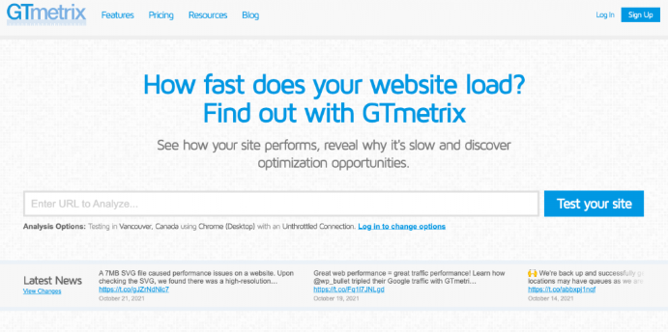
Pada laman utama GTmetrix, terdapat dialog box yang dapat kalian isi dengan URL website yang ingin dicek kecepatannya. Selain itu, jika menginginkan fitur tambahan yang lebih lengkap maka kalian dapat melakukan sign up. Klik sign up yang terdapat pada pojok kanan atas website.
Gambar 1. Laman GT Metric
- Membuat Akun GT Metric
Apabila ingin membuat akun terlebih dahulu sebelum menggunakan GTmetrix, maka kalian hanya perlu mengisi beberapa biodata seperti nama, email, dan password. Cukup mudah bukan untuk membuat akun pada GTmetrix? Nah, setelah berhasil membuat akun, maka tampilan GTmetrix
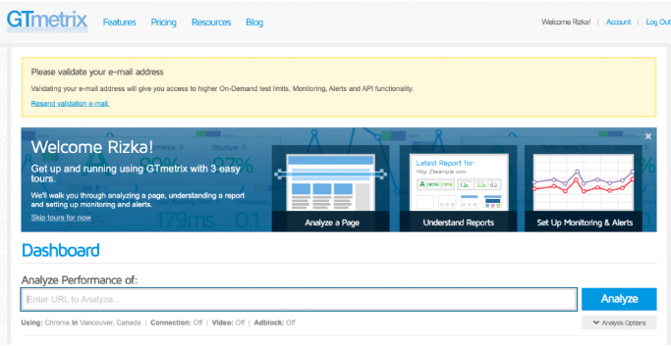
Gambar 2. Login Akun GT Metric.
- Melakukan Cek Kecepatan Website
Setelah proses pembuatan akun dan validasi email telah beres dilakukan, maka kalian dapat langsung mengisi URL website yang ingin diperiksa kecepatannya lalu klik analyze.
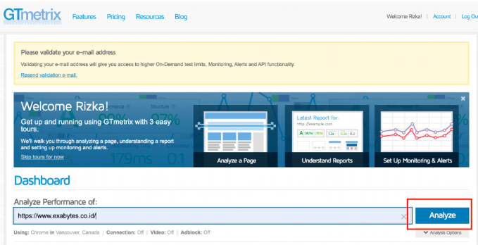
Gambar 3. Analyze untuk pengecekan kecepatan website.
- Hasil Skore Website.
GTmetrix membutuhkan waktu beberapa detik untuk menganalisa website kalian. Setelah proses analisa selesai, maka akan muncul tampilan seperti berikut. Tampilan di bawah ini menunjukkan skor dari performa website berdasarkan kecepatannya. Skor yang dihasilkan oleh GTmetrix berkisar antara A (paling bagus) hingga F (paling jelek).
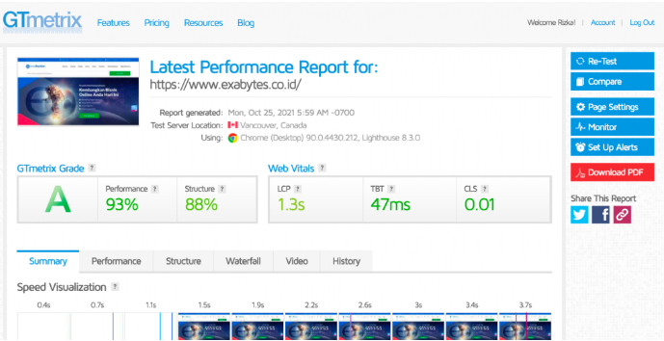
Gambar 4. Hasil Skor GT Metric.
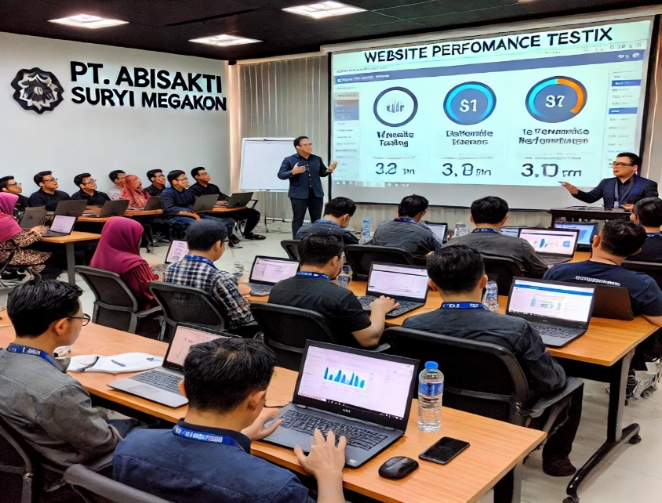
Gambar 5 . Foto Kegiatan Pelatihan Pengujian Website
Gambar diatas menunjukan kegiatan pelatihan pengujian website dengan menggunakan GT Metric di PT. Abisakti Surya Megakon. Peserta didampingi oleh mentor dengan melakukan pelatihan secara bertahap dan peserta dapat melakukan evaluasi website yang akan diujikan.
Pelatihan yang telah dilaksanakan sudah banyak peserta yang sudah memahami bagaimana pengujian website dan juga bias memberikan Key Performanca Indicator ( KPI ) untuk bisa dijadikan rekomendasi perbaikan website yang sudah dibuat. Setelah dilakukan pengujian dan sudah sampai muncul skor, peserta juga memahami bagian website yang harus diperbaiki.

KESIMPULAN DAN SARAN
Pelatihan pengujian website menggunakan GTmetrix di PT. Abisakti Surya Megakon memberikan manfaat yang signifikan dalam meningkatkan pemahaman peserta terhadap analisis performa website. Hasil pengujian menunjukkan adanya peningkatan skor performa website setelah peserta menerapkan strategi optimasi yang direkomendasikan oleh GTmetrix. Untuk pengembangan lebih lanjut, disarankan agar perusahaan secara berkala melakukan pengujian performa website, memperbarui teknik optimasi sesuai dengan perkembangan teknologi, serta mengadakan pelatihan lanjutan guna memastikan pemahaman peserta tetap relevan dengan tren industri. Dengan demikian, pelatihan ini dapat dijadikan model dalam meningkatkan kualitas website perusahaan melalui pengujian dan optimasi berbasis data.

Ucapan Terimakasih
Segala Puji Syukur kepada Tuhan Yang Maha Esa atas berkat, bimbingan dan kasih karunia-NYA yang dilimpahkan kepada penulis, sehingga akhirnya penulis dapat menyelesaikan penulisan jurnal pengabdian masyarakat ini yang berjudul “Sosialisasi Pengembangan Sistem Manajemen Strategi dengan Pelatihan Simulasi Estimasi profitabilitas Perusahaan di PT Abisakti Surya Megakon.” Untuk itu, pada kesempatan ini, penulis ingin menyampaikan rasa terima kasih yang sebesarbesarnya dan penghargaan yang setinggi-tingginya kepada semua pihak yang telah membantu serta mendukung penulis dalam menyusun dan menyelesaikan jurnal pengabdian masyarakat ini, yaitu kepada:
1. Bpk Ubaidillah Zuhdi, selaku Dekan FEBTD-Universitas Nahdlatul Ulama Surabaya
2. Ibu Ima Kurniastuti selaku Ketua Prodi Sistem Informasi yang telah memberikan dukungannya selama ini.
3. Terimakasih kepada ayah dan ibu yang banyak memberikan dukungan baik secara moril, materiil, spiritual kepada penulis selama penulisan jurnal pengabdian masyarakat ini.
4. Terimakasih kepada rekan-rekan FEBTD yang telah bersedia membantu penulis, meluangkan waktunya di sela-sela kesibukannya.

DAFTAR PUSTAKA
Herlambang, T., & Yudianto, F. (2018). Pelatihan E-Marketing di pondok pesantren Mukmin Mandiri Sidoarjo. Community Development Journal, 2(1).
Yudianto, F., Herlambang, T., & Anggoro, S. D. (2022, January). Pelatihan Desain Pembuatan Website di PT Abisakti Surya Megakon. In PROSIDING SEMINAR NASIONAL PENGABDIAN KEPADA MASYARAKAT (Vol. 1, No. 1, pp. 703-710).
Yudianto, F., Herlambang, T., Anshori, M. Y., Adinugroho, M., Rulyansah, A., & Yuliana, L. (2023). Innovation in Company Profit Management: Socialization of Numerical Calculation for Efficiency Improvement at PT AJISAKA. Indonesian Journal of Cultural and Community Development, 14(2).
Susanto, F. A., Herlambang, T., & Yudianto, F. (2023, January). Digital Marketing Implementation in CV. Nurani Medika Lestari. In AIP Conference Proceedings (Vol. 2679, No. 1). AIP Publishing.
Katias, P., Herlambang, T., Adinugroho, M., Yudianto, F., & Anshori, M. Y. (2023). Sosialisasi Pengembangan Sistem Manajemen Strategi dengan Pelatihan Simulasi Estimasi Profitabilitas Perusahaan di PT Abisakti Surya Megakon. Indonesia Berdaya, 4(4), 1615-1622.
Yudianto, F., Magfira, D. B., Adinugroho, M., Herlambang, T., & Yuliana, L. (2023). Pelatihan bisnis digital marketing di PT. Abisakti Surya Megakon. Indonesia Berdaya, 4(4), 1557-1564.
Herlambang, T., Yudianto, F., Susanto, F. A., Adinugroho, M., Rasyid, R. A., & Sahri, M. (2024). SOSIALISASI PEMANFAATAN TEKNOLOGI DAN LITERASI DIGITAL DI PONDOK AL MUIN SYARIF HIDAYATULLAH. Community Development Journal: Jurnal Pengabdian Masyarakat, 5(4), 7310-7314.
Herlambang, T., Yudianto, F., Adinugroho, M., Susanto, F. A., & Katias, P. (2023). Sosialisasi Pengembangan Software Sistem Navigasi dan Panduan Mobile Robot di PT Abisakti Surya Megakon. Indonesia Berdaya, 4(4), 1585-1592.
Adinugroho, M., Herlambang, T., Yudianto, F., Rizky, A., & Yuliana, L. (2024). Sosialisasi pemanfaatan sistem informasi keuangan toko sembako bu Riya di Kelurahan Banyu Urip Surabaya. Indonesia Berdaya, 5(1), 55-64.
Magfira, D. B., Yudianto, F., Kurniastuti, I., Sulistiyani, E., Mautia, N. S., Hasani, A. A., ... & Fadlia, L. S. (2024). Pendampingan Pemanfaatan Sistem Informasi Inventory Toko kepada UMKM. Indonesia Berdaya, 5(1), 75-80.
Yudianto, F., Herlambang, T., Anshori, M. Y., Adinugroho, M., & Rulyansah, A. (2023). Sosialisasi Perhitungan Numerik Terkait Forecasting Pengunjung Hotel (Studi di Hotel Primebiz Surabaya). Journal of Community Engagement, 4(3), 1-5.
Yudianto, F., Annisaa’Firdaus, M., Susanto, F. A., & Herlambang, T. (2022). Perancangan Sistem Informasi Penjualan Toko Online Galeri Nada Berbasis Website. Remik: Riset dan E-Jurnal Manajemen Informatika Komputer, 6(3), 575-584.
Yudianto, F., Herlambang, T., & Anggoro, S. D. (2022, January). Pelatihan Desain Pembuatan Website di PT Abisakti Surya Megakon. In Prosiding Seminar Nasional Pengabdian Kepada Masyarakat (Vol. 1, No. 1, pp. 703-710).
Herlambang, T., Adinugroho, M., Yudianto, F., & Yuliana, L. (2023). Sosialisasi Perhitungan Sistem Navigasi pada Wahana Tanpa Awak Untuk Mendukung Sistem Pertahanan Nasional di PT. AJISAKA. Journal of Community Engagement, 4.
Yudianto, F., Herlambang, T., Adinugroho, M., & Magfira, D. B. (2023). Perancangan sistem informasi peminjaman ruangan pada PT. Multi Aneka Pangan Nusantara. Journal of Community Engagement, 4(3), 1-5.
Yudianto, F., Herlambang, T., Adinugroho, M., & Meutia, N. S. (2023). Desain Arsitektur Data Administrator Kependudukan Sistem Informasi Desa. Indonesia Berdaya, 4(3), 1115-1126.
Yudianto, F., Herlambang, T., Anshori, M. Y., Adinugroho, M., Rulyansah, A., & Yuliana, L. (2023). Innovation in Company Profit Management: Socialization of Numerical Calculation for Efficiency Improvement at PT AJISAKA. Indonesian Journal of Cultural and Community Development, 14(2).
Yudianto, F., Herlambang, T., Adinugroho, M., Anshori, M. Y., Kurniastuti, I., & Rizqina, R. (2023). Enhancing E-Marketing Competence of Islamic Boarding School Students: A Case Study of Al Muin Syarif Hidayatullah. Indonesian Journal of Cultural and Community Development, 14(2), 10-21070.

